# 

# METODOLOGIA PARA PROJETOS DE BI

Criado em 17/05/2018

Ádan Santos Yoshimoto

Revisado por Edvelzio

Aprovado por Vinicius

# OBJETIVO

O objetivo deste documento é fornecer uma forma de trabalho ou metodologia para desenvolvimento de projetos de BI, que envolve a descrição da metodologia, os padrões de design utilizados, a documentação necessária, a arquitetura e as fases do processo de desenvolvimento.

# PÚBLICO

Usuários Chave, Analistas de BI e desenvolvedores.

# FASES DO PROJETO

O projeto é dividido em fases, e as fases são divididas em atividades conforme abaixo.

## PLANEJAMENTO

É a fase onde é definido o direcionamento da solução, ou seja, descobrimos o que a solução deverá resolver. Através das atividades de Entrevista, Questionário e Levantamento de Requisitos Funcionais conseguimos listar os pontos necessários para entender e definir a solução do problema.

## DEFINIÇÃO

É a fase onde é definido como a solução será desenvolvida, como a solução resolverá os desafios mapeados na fase de planejamento. As principais atividades são Levantamento de Requisitos Técnicos, Arquitetura, Desenvolvimento de Modelos Lógico e Conceitual de Dados, Definição das Extrações, Prototipação de Telas e definição de Ferramentas de Visualização e Análise de dados.

## DESENVOLVIMENTO

É a fase onde a construção da solução é realizada. As atividades dessa fase são a Construção de Modelo Físico, Desenvolvimento de Rotinas de Extração de Dados, Tratamento e Limpeza dos Dados, Desenvolvimento de Painéis, Documentos e Manuais.

## VALIDAÇÃO

É a fase onde a solução deve ser testada pelos desenvolvedores e validada pelos usuários.

## OPERAÇÃO e MANUTENÇÃO

É a fase onde é realizado o treinamento com os usuários para a utilização da solução, posteriormente a correção de erros e aplicação de melhorias.

LEVANTAMENTO DE REQUISITOS

A atividade de levantamento de requisitos da solução tem como principal desafio a descoberta das principais necessidades do usuários, mais conhecido como dores, desafios, sonhos ou anseios a serem atendidos.

Estas necessidades devem ser identificadas já na primeira entrevista com o usuário, pois é a partir destes relatos que todo o projeto será norteado.

É importante que estas perguntam sejam feitas ao principal usuário-chave, ao tomador de decisão, pois é ele quem de fato sabe onde estão as dificuldades da sua área em relação aos dados.

O Roteiro de Entrevista, a Lista de Desafios e a Lista de Requisitos Funcionais podem auxiliar nesta atividade.

### Lista de Desafios

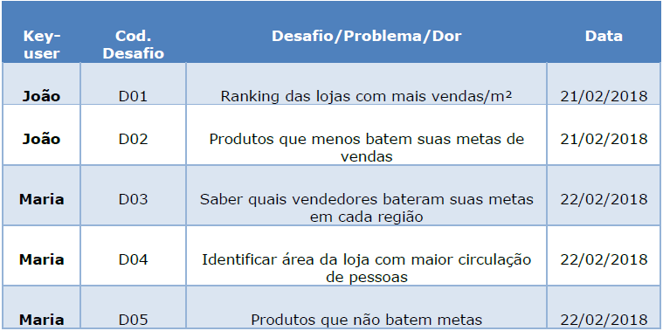

### Lista de Requisitos Funcionais

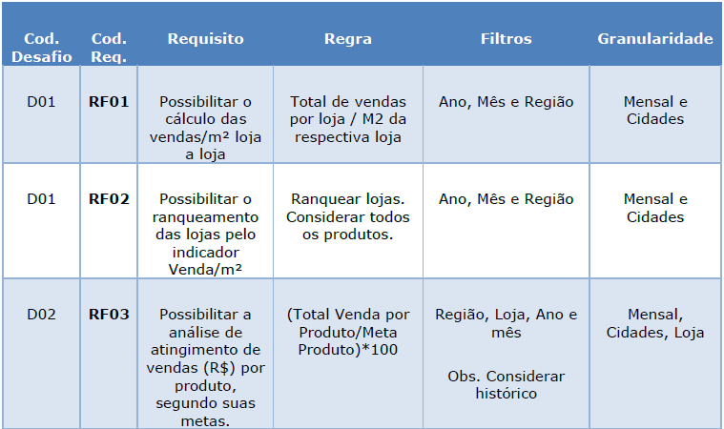

### Roteiro de Entrevista

A. INTRODUÇÃO

- Informe sobre o projeto de BI, objetivo das entrevistas e a situação atual.

B. RESPONSABILIDADES

- Qual nome do usuário e do departamento?

- Quais são as principais responsabilidades do departamento e como se relaciona com os outros setores da empresa?

C. OBJETIVOS DE NEGÓCIOS E PROBLEMAS EXISTENTES

- Quais as principais metas do departamento e qual a prioridade destas metas?

- Como é medido o desempenho e como é feito o acompanhamento das metas?

- Quais os principais problemas que existem atualmente e o que atrapalha o departamento no atingimento dos objetivos de negócios?

- Como são identificados os principais problemas do departamento?

- Quais são os dados exclusivos do departamento e de que forma os dados são classificados e categorizados?

- Existe algum processo que seja controlado manualmente pelo departamento? Estes dados poderiam ser utilizados por outros setores?

D. ANÁLISE DE REQUISITOS

- Quais são as análises rotineiras feitas no departamento e de onde vêm as informações?

- Quais são os principais relatórios (importância) e quais os mais utilizados (frequência)?

- O que é feito com a informação, a forma de analisar e quais são as ações tomadas?

- Existem gargalos identificados no processo atual de aquisição da informação?

- Quais são as análises que gostariam que fossem implementadas e possíveis melhorias para o processo atual?

- Quanta informação histórica seria necessária para efetuar as análises?

- Quais seriam os ganhos qualitativos e quantitativos da criação de uma base única e confiável e com as informações do seu negócio.

- Quais os objetivos o projeto deve alcançar para ser considerado bem sucedido?

E. REVISÃO

- Faça um resumo do seu entendimento e solicite a confirmação do usuário.

- Documente todas as respostas obtidas, a data da entrevista, quem realizou e quem respondeu.

- Agradeça ao participantes.

REQUISITOS TÉCNICOS

Após a atividade de levantamento dos requisitos funcionais, os requisitos técnicos necessários devem ser mapeados para que os requisitos funcionais possam ser implantados, ou seja, é o alinhamento da necessidade do negócio com a tecnologia.

Uma vez informado as premissas para a tecnologia funcionar corretamente, é necessário identificar como os requisitos funcionais já identificados serão atendidos.

Devemos identificar a origem das informações que irão gerar as métricas e indicadores.

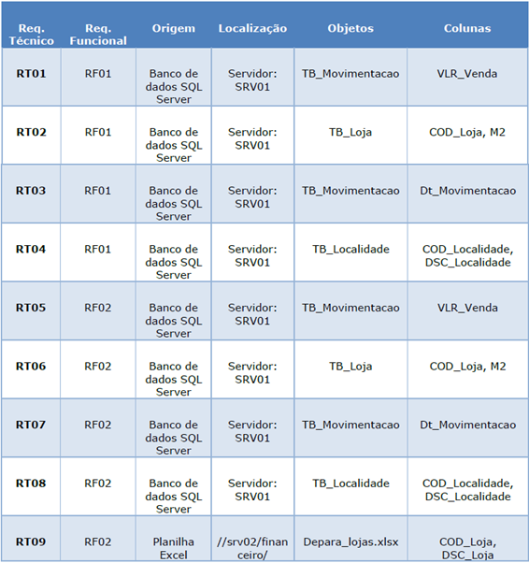

ARQUITETURA

Nesta atividade o objetivo é desenhar a arquitetura que melhor atenda o processo. Seria como dizer o caminho que dado deverá percorrer até chegar ao painel.

Com a arquitetura bem desenhada e definida, é possível garantir o rastreamento do dado, bem como qualidade, segurança, confiabilidade e, um dos pontos mais importantes, garantir uma central única da verdade, ou seja, o dado que se encontra nesta arquitetura é o dado de maior confiabilidade.

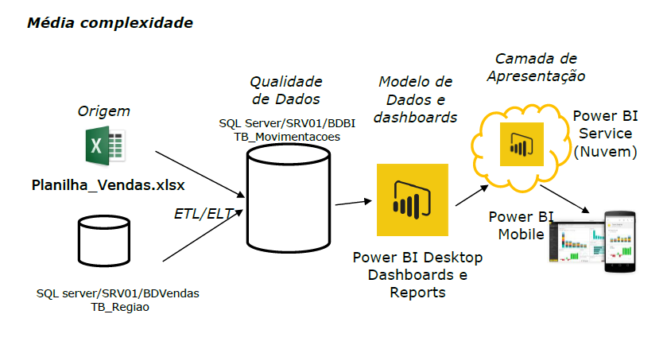

Deve-se tomar como base os requisitos técnicos, aliado aos funcionais e preencher a lista abaixo para realizar o desenvolvimento em pacotes.

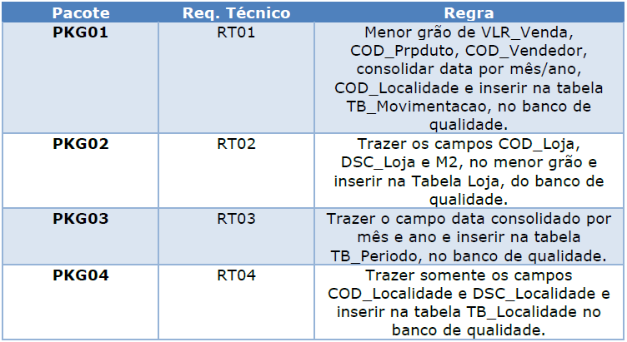

MODELO DE DADOS

Esta atividade é responsável por criar os modelos de dados que serão responsáveis por gerar uma representação lógica ou conceitual do dado necessário para construção do painel.

Os modelos de dados irão representar as entidades de negócio para que facilite a visualização e entendimento dos usuários. Ele terá a visão clara de como as entidades estão relacionadas para transformação dos dados em visualizações nos painéis.

PROTOTIPAÇÃO DE TELAS

Esta atividade define como as telas dos painéis deverão ficar, em geral o usuário sabe o que precisa, porém não sabe como apresentar essa informação. Em alguns casos, ele terá algumas planilhas em Excel que já utiliza como painel, o ideal é solicitar ao usuário que explique como é o seu trabalho atual, pois nos dará uma direção.

Na maioria dos casos devemos ajudar o usuário a encontrar a melhor forma de representar estes dados, portanto nesta atividade desenvolvemos protótipos no Excel ou no Power Point conforme abaixo.

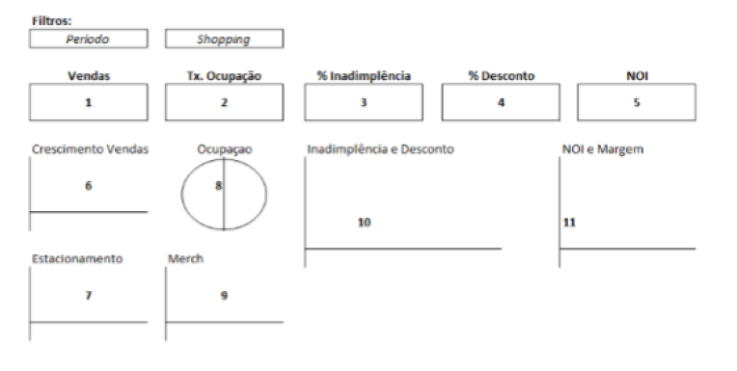

SEGURANÇA DA INFORMAÇÃO

A definição da segurança da informação tem por objetivo garantir a confidencialidade da informação e o acesso adequado a mesma. Em geral esta atividade deve ser realizada pelo analista de BI e o usuário chave, preenchendo a tabela abaixo.

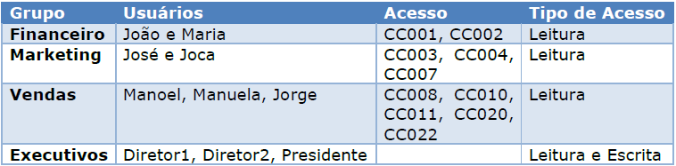

DESENVOLVIMENTO

Uma vez que toda a sua documentação de projeto for criada e aprovada pelo usuário é chegada a hora de iniciar a fase de desenvolvimento.

Nesta etapa é o momento de implementar tudo aquilo que foi descoberto e definido, dentro das melhores práticas do Business Intelligence, garantindo a governança de dados, confidencialidade a informação, rastreabilidade do dado, modelo de dados otimizado a alta performance, alta disponibilidade de utilização, alinhamento com todos os requisitos e resolver as dores, desafios e problemas identificados.

Após desenvolvido e antes de disponibilizar para o usuário homologar a solução, devemos garantir que tudo o que foi desenvolvido está de acordo com o que foi identificado, documentado e projetado nas fases anteriores. Para isso devemos testar cada requisito, linha de código, gráficos, tabelas criadas, indicadores, performance, integrações e tudo mais que for necessário para garantir que a sua solução resolva os problemas do usuário.

### PADRÃO DE DESIGN

Devemos sempre prestar atenção na forma de apresentação dos painéis, com o auxílio do design eles devem responder às principais perguntas dos usuários de uma maneira objetiva e clara. Este padrão serve como guia para criação de novos painéis, mas não impede a criação de novos desde que sigam o mesmo conceito e os princípios básicos do design.

#### ORDEM DE LEITURA

A maioria das pessoas realiza a leitura de cima para baixo e da esquerda para direita, desta maneira devemos colocar os itens mais importantes ou mais resumidos na parte superior e à medida que a leitor busca mais informações, a parte inferior deverá explicar e trazer mais detalhes sobre os números e valores da parte superior.

Diversos estudos apontam este comportamento de leitura e podemos nos aproveitar disso para facilitarmos a leitura dos painéis.

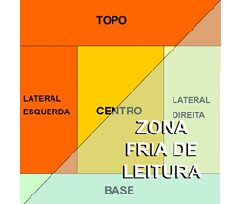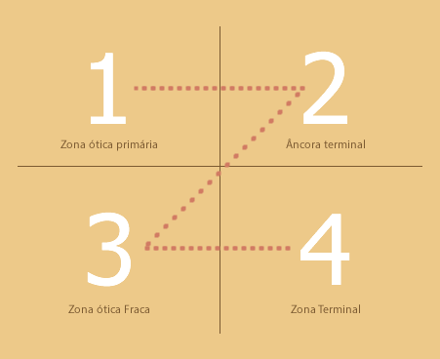

Desta maneira costumamos colocar no topo, o título, a logomarca da empresa, a data e o link de ajuda. Logo abaixo da parte superior colocamos os principais indicadores do painel, Na lateral esquerda, por definição, colocamos alguns filtros e na parte central ou inferior, colocamos gráficos que explicam e detalham os indicadores consolidados.

#### PROXIMIDADE

Este primeiro princípio nos diz que todos os itens que estão relacionados entre si devem estar agrupados para formar um trabalho com um visual mais coeso.

#### ALINHAMENTO

O princípio do alinhamento é muito importante e garante um visual mais limpo, aqui deveremos prestar atenção e nos preocupar como estão distribuídos os elementos no painel. Podemos aplicar este princípio ao alinhar todos os indicadores na parte superior do painel.

#### REPETIÇÃO

O princípio da repetição nos mostra que quando alguma caraterística é repassada com mais frequência, esta será melhor assimilada pelo leitor, tornando nosso trabalho mais unificado. Podemos aplicar este princípio ao repetir o mesmo layout e padrão de cores nos diversos painéis.

#### CONTRASTE

Quando falamos de contraste, devemos pensar na cor, tamanho, textura. Este princípio nos mostra o quanto é importante a diferenciação dos objetos que formam o trabalho. Podemos aplicar este princípio aumentado o tamanho da fonte dos indicadores e assim exaltando a sua importância em relação aos outros elementos do painel.

#### FONTES

Devemos escolher uma fonte que passe seriedade e profissionalismo, por isso não devemos utilizar fontes manuscritas ou com muitos adornos. O ideal é usarmos até dois tipos de fontes diferentes, como por exemplo utilizar uma fonte Arial para textos comuns e a fonte SegoeUI para os Títulos, essa repetição da tipografia cria uma uniformidade para os painéis.

#### LOGOMARCA

Devemos utilizar a logomarca oficial e atualizada. A logomarca geralmente é localizada no canto superior esquerdo e deve constar nos painéis como forma de identificação sobre qual organização aquele painel e informações pertencem.



#### DATA

Devemos trazer a data de geração ou atualização dos dados, isto permite ao usuário descobrir qual a data de referência dos dados ou o período consultado.

Até mesmo se o painel for impresso, essa informação será levada adiante e não sofrerá problemas de interpretação na parte de data.

#### FILTROS

Como padrão os filtros devem sempre que possível ser colocados na lateral esquerda do painel, os filtros mais utilizados são por período, por região e por situação.

#### GRÁFICOS

Devemos escolher o tipos de gráficos que melhor atendem aos requisitos definidos. Devemos usar os espaços apenas com gráficos que ajudam na tarefa de análise.

Os principais gráficos são:

Cartão: Gráfico que contém a representação de um número, ideal para indicadores de performance. A fonte utilizada deve ser maior que dos outros elementos, pois geralmente representam indicadores importantes para o negócio.

Gráfico de Barra: Muito utilizado para realizar medições absolutas e comparações de resultados ao longo do tempo.

Gráfico de Pizza: Realiza comparações de uma parte com o todo. Seu ponto negativo é quando a pizza possui muitas fatias, tornando sua interpretação e leitura mais lenta.

Gráfico de Ponteiro: Sua analogia com o velocímetro ajuda a medir o atingimento de metas.

Mapa: Exibe uma visão geral da distribuição entre locais geográficos.

#### CORES

As cores utilizadas para geração de gráficos, títulos, e outros componentes são baseados nas cores da logomarca vigente.

A cor predominante do CIEE é a cor azul, e a partir dela podem ser geradas cores próximas que não afetem a predominância da cor principal. Atualmente está sendo usando o seguinte padrão de cor Azul, Verde e Bege: #003366, #557799, #224477, #14435F, #5FA194, #7fd2c1, #919182, #b0b0a0, #cecec5.

#### EXEMPLO

Abaixo um exemplo de painel desenvolvido no Power BI com a utilização dos conceitos de design acima mencionados.

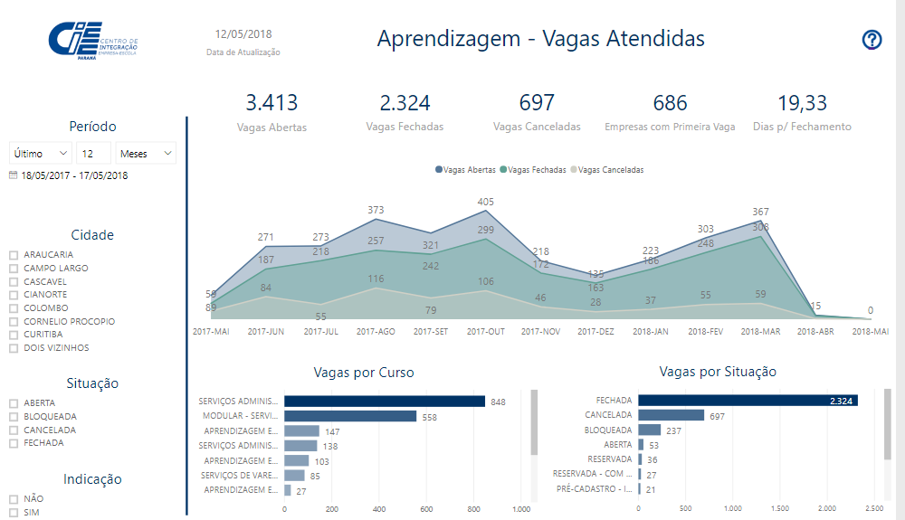

### DOCUMENTAÇÃO

Os documentos Dicionário de Termos, Manual do Painel e Indicador de Performance devem ser desenvolvidos antes da entrega do painel.

### MONITORAMENTOS

Nesta atividade devemos mapear e desenvolver, caso não exista, mecanismos de monitoramento para que na fase de Operação e Manutenção, o funcionamento da solução seja garantido.

Podemos por exemplo, definir o monitoramento diário do histórico de execução de Jobs do SQL Server, das tabelas de controle de execução das procedures de carga de dados e dos logs de execução no servidor de Power BI.

VALIDAÇÃO

Nesta fase é necessário que a TI teste todas as integrações de dados, para garantir que todas estão de acordo com o especificado e que o usuário faça a homologação de toda a solução, para garantir que atende todos os requisitos e resolve suas dores, problemas ou desafios.

Uma vez desenvolvida a solução e publicada no ambiente de homologação, é de extrema importância que seja criado cenários de teste para apoiar o usuário na execução da homologação da sua solução. É um passo a passo, para que o usuário enxergue o resultado e fique claro que os desafios foram atendidos.

Em geral, a criação dos cenários de teste são realizados pelo usuário e pelo analista de BI, preenchendo a tabela abaixo.

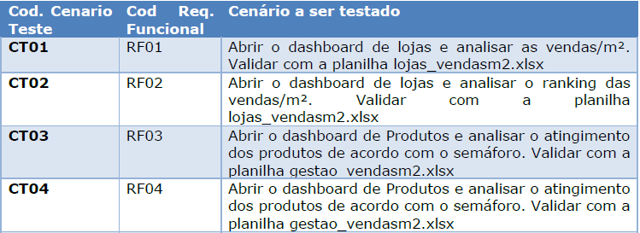

Caso seja um algum problema na validação, é necessário identificar os motivos:

1. Caso sejam requisitos já acordados e documentados, deve-se ajustá-los.

2. Caso seja um requisito novo, ou seja, não foi acordado anteriormente, deve ser negociado, onde:

a. Caso não haja um impacto muito grande, pode ser implantado.

b. Caso haja um impacto grande, deve entrar em uma fila para ser implantado no futuro, como melhoria.

Após a validação, recomenda-se uma formalização entre as partes, deixando claro que a solução está de acordo com todos os requisitos.

OPERAÇÃO E MANUTENÇÃO

Esta fase representa que a solução foi aprovada pelo usuário e está pronta para entrar em operação, ou seja, ser disponibilizada para o usuário em caráter definitivo no ambiente de produção para ser utilizada.

### Operação

Nesta atividade devemos estar prontos para auxiliar os usuários e tirar suas dúvidas. Muitas vezes nesta fase são aplicados treinamentos, onde a abordagem principal é capacitar o usuário na correta utilização da solução.

### Manutenção

Nesta atividade é o momento de implantar o requisitos que foram identificados após a fase de definição e que já foram negociados, bem como garantir que a solução implantada continue em operação e altamente disponível.

Existem 2 tipos de Manutenção:

a. Manutenção preventiva: É aquela que tem por objetivo garantir o correto funcionamento da solução, bem como garantir a alta disponibilidade da mesma, durante todo o período ao qual estiver em operação utilizando-se de monitoramentos já definidos.

b. Manutenção Corretiva: É aquela que tem por objetivo corrigir erros que sejam encontrados no decorrer da operação.

# REFERÊNCIAS

<https://color.adobe.com/pt/create/color-wheel/>

<http://dadoteca.com.br/arquivos/Dadoteca-DataWay-Metodologia-de-projetos-de-BI-201802V09.pdf>

<http://www.arquitetobi.com.br/levantamento-de-requisitos-para-bi-uma-questao-de-seguir-o-roteiro/>

<http://smalldata.com.br/dicas-qlikview-levantamento-de-requisitos-para-projetos-de-dashboard-em-qlikview/>

<http://smalldata.com.br/como-evitar-os-5-perigos-em-visualizacao-de-dados/>

<https://vivianeribeiro1.wordpress.com/2011/02/18/definicao-dos-requisitos-de-negocio-para-bi/>

<http://www.zoomdigital.com.br/fundamentos-do-design-os-4-principios-basicos-para-um-design-de-sucesso/>

<https://powerpivotpro.com/2017/06/top-5-power-bi-visual-design-practices-transforming-good-great/>

https://docs.microsoft.com/de-de/power-bi/power-bi-visualization-best-practices

KIMBALL, Ralph, ROSS, Margy. The Data Warehouse Toolkit, 3rd Edition. WILEY, 2013.